Procesamiento de Imágenes Digitales KENNY JESÚS FLORES HUAMÁN

ENTREGABLE 1

EJERCICIO 1:

Esta imagen posee una redundancia en el código debido a que la longitud de palabras que estamos usando en el código es mucho mayor de lo que necesitamos. Una forma para poder eliminar todo ese código que nos es redundante es utilizar la Codificación Huffman.

Sol reducción de código: se dedican 8 bits por pixel, cuando basta con 2 bits

No hay redundancia psicovisual debido a que solamente hay 4 niveles de gris y se usan los 4 niveles de gris. Normalmente se encuentra este tipo de redundancia en imágenes de paisajes naturales.

Cuando guardamos una imagen en jpg, estamos usando la transformada de fourier para poder eliminar las redundancias psicovisuales.

Si, hay redundancia entre pixeles porque hay zonas que sus vecinos son iguales (Hay áreas del mimso color)

EJERCICIO 2:

He escogido Python frente a otros lenguajes de programación debido a que cuenta con una comunidad activa, es software libre, es un lenguaje legible y al haber sido impartido en muchas asignaturas de la carrera, me será mucho más rápido programar en este lenguaje. A su vez, he decidido elegir OpenCV en vista de es una librería bien conocida, bien documentara y con una gran cantidad de algoritmos que me van a venir bien para esta asignatura.

Apartado A)

Código realizado:

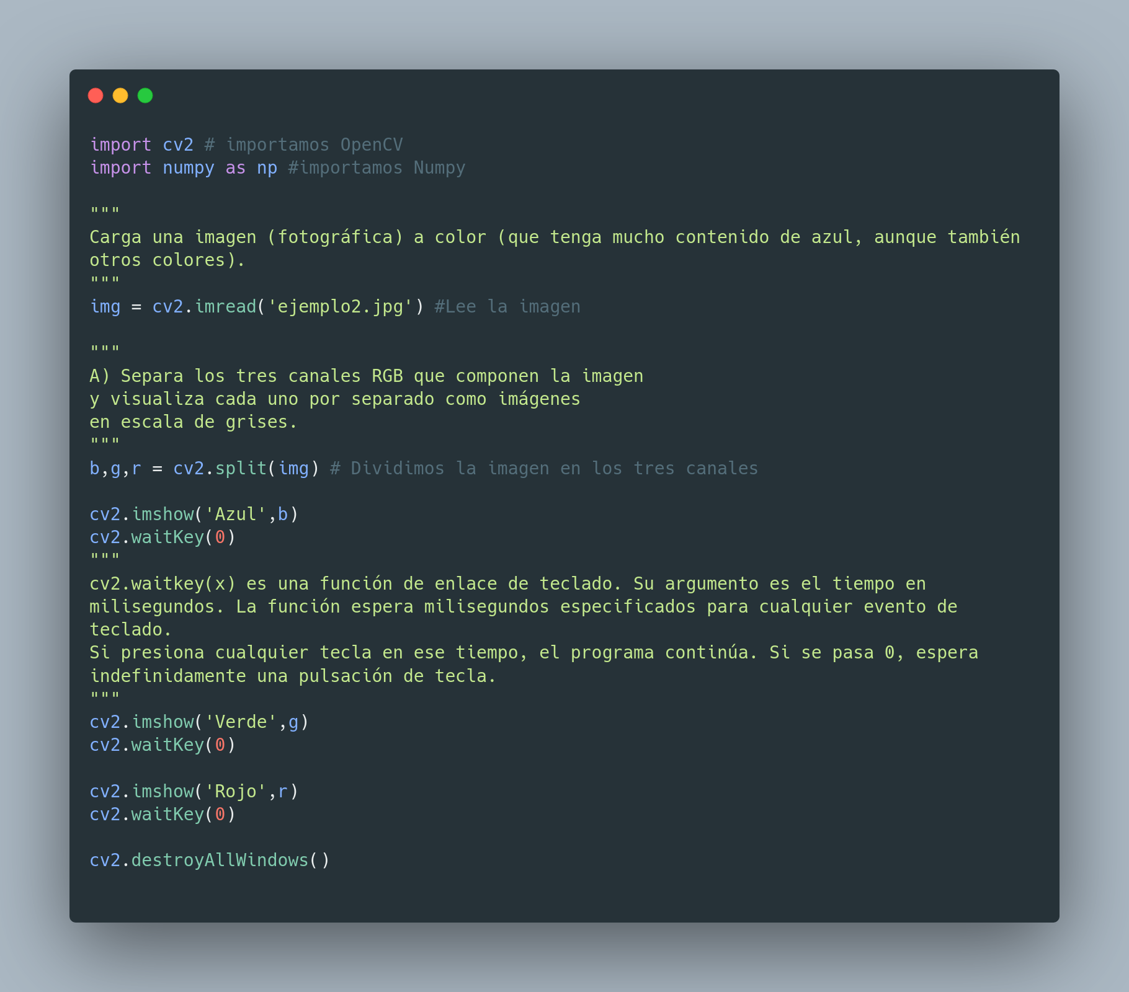

Fotografía usada:

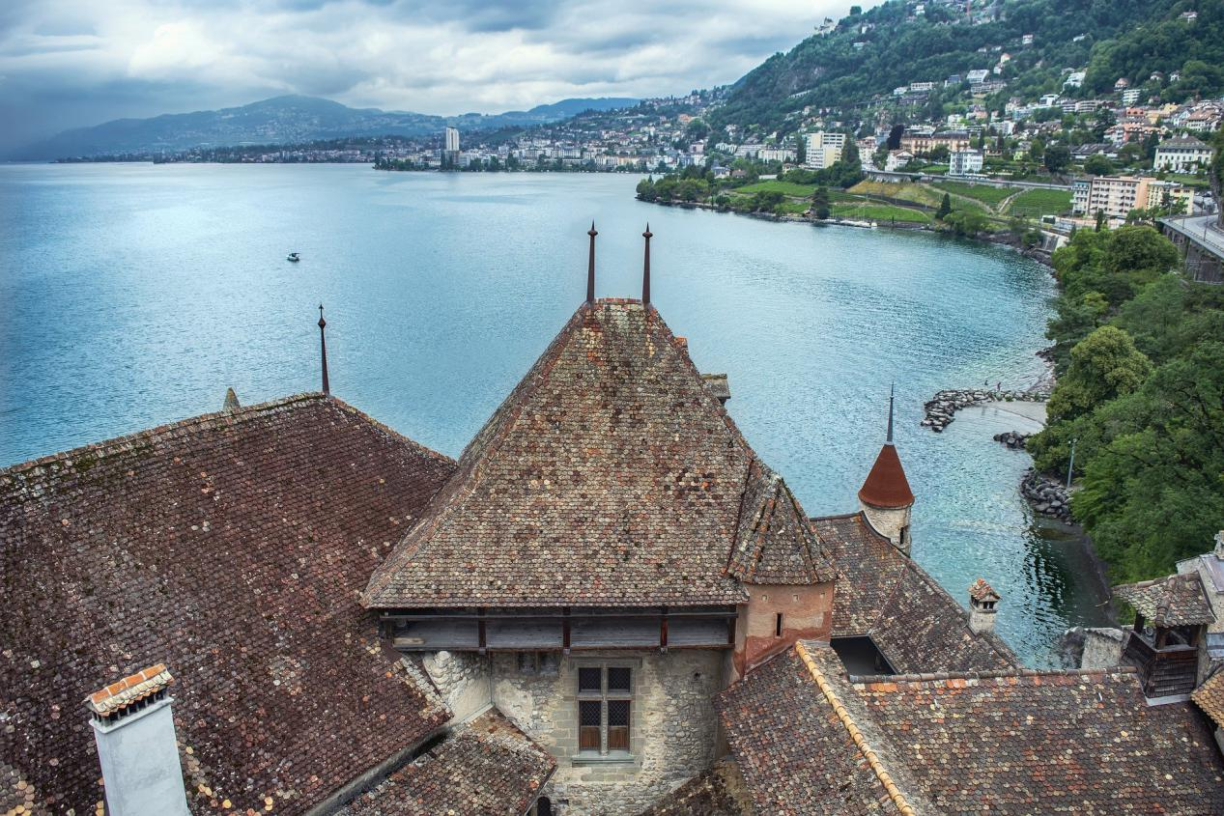

(Imagen libre de derechos de autor)

Imagen B:

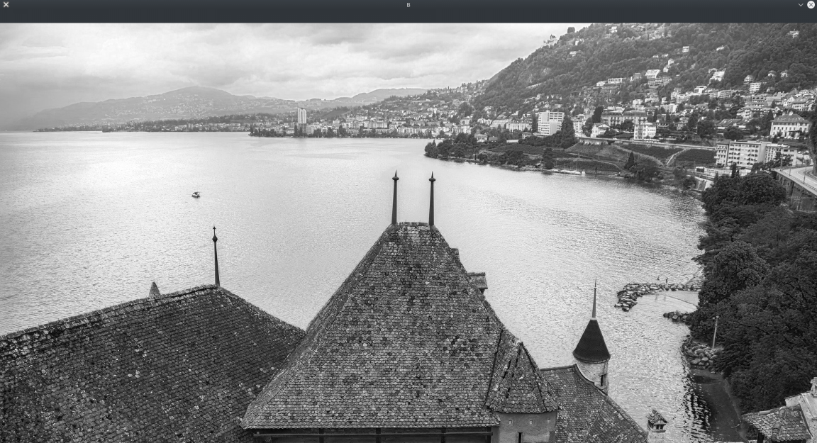

Imagen G:

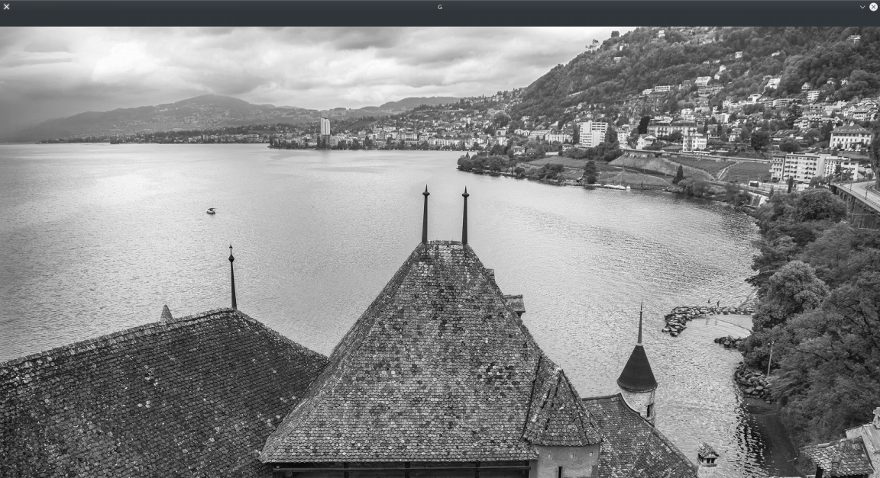

Imagen R:

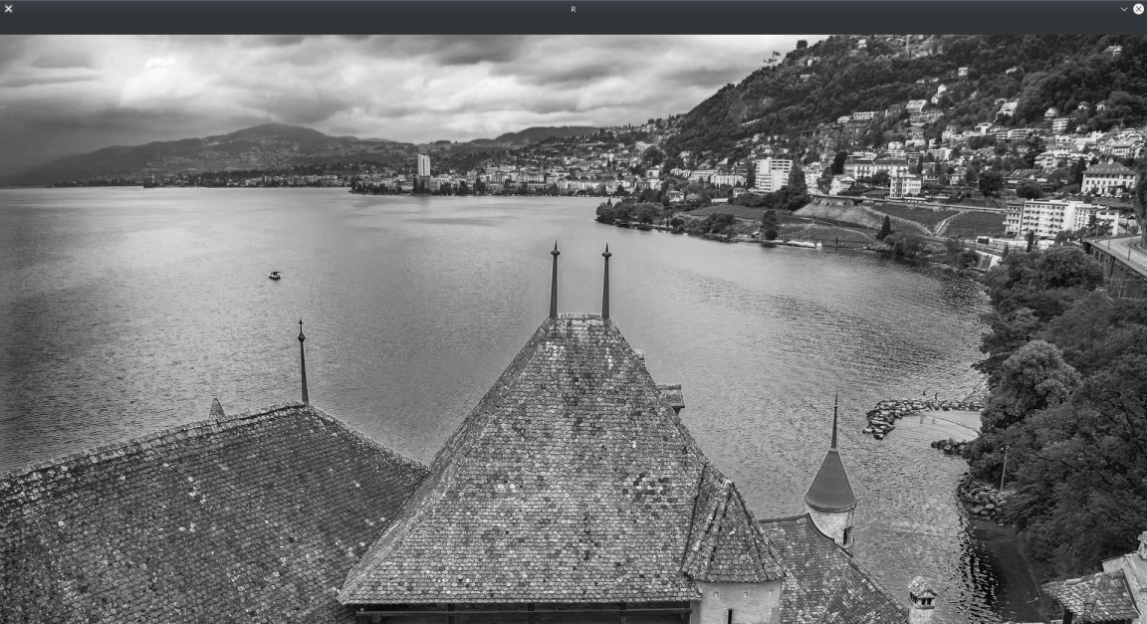

Apartado B)

Código realizado:

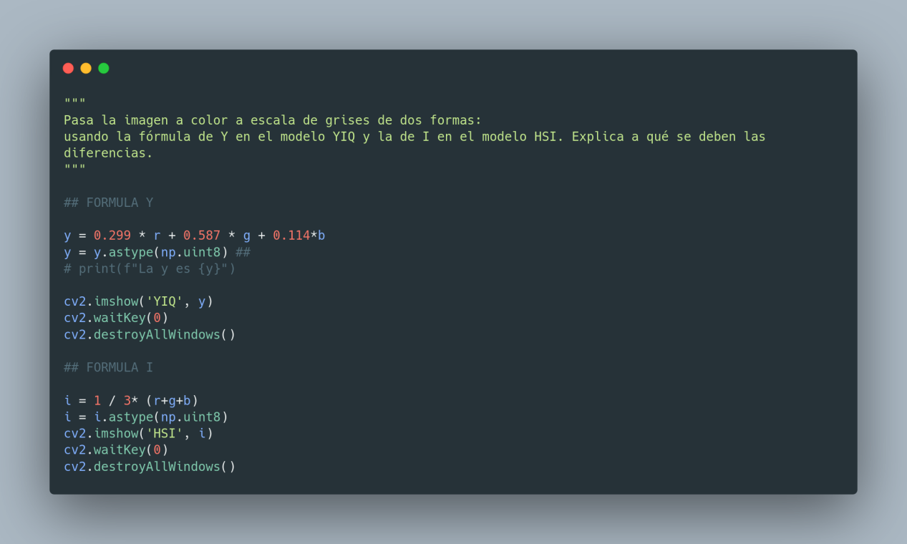

Imagen Y (Modelo YIQ):

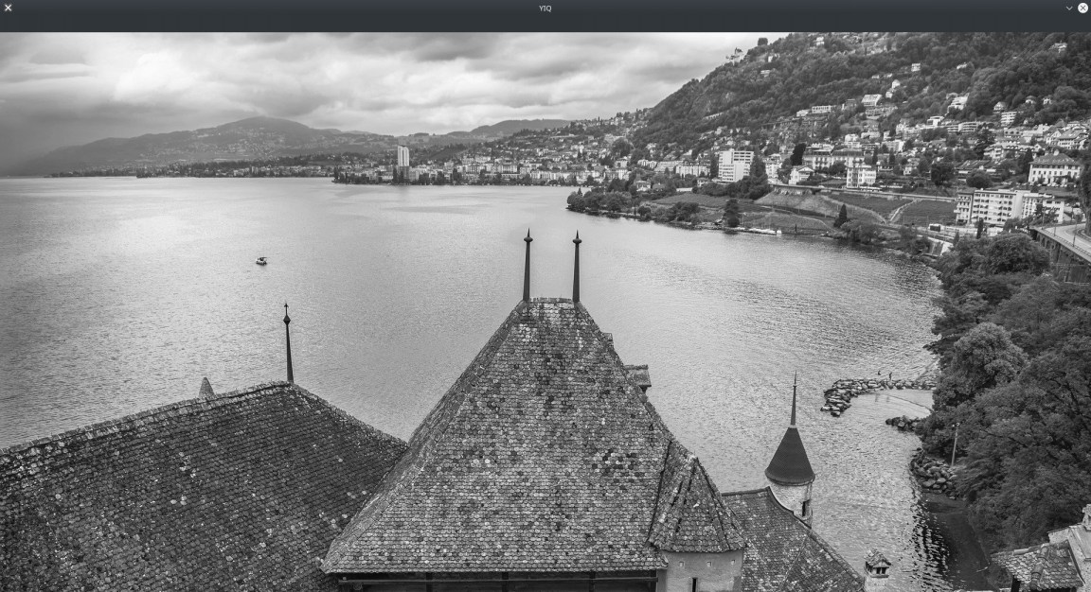

Imagen I (Modelo HSI):

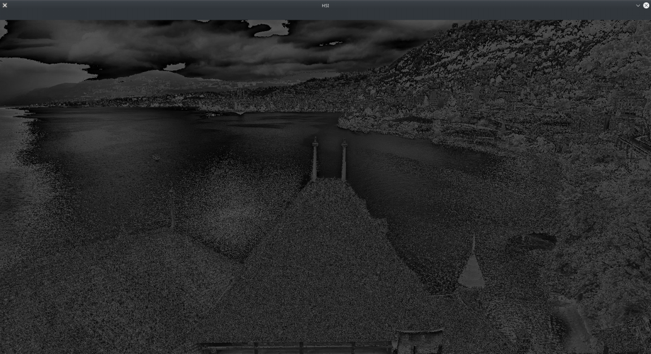

La imagen con el modelo YIQ tiene unos tonos en la escala de grises más claros debido a que la compontente “Y” denota la luminancia (medida de cantindad de energía que un observador percibe prodecende de una fuente luminosa. En cambio, la “I” del modelo HSI indica la intensidad, que reproduce la iluminación percibida, por lo que esta imagen va a trabajar con tonos más oscuros ya que estamos mostrando la intensidad de luz que hay en la imagen.

Apartado C)

La imagen que mejor representa la información de la imagen a color tal y como la vemos es el modelo YIQ, debido a que este modelo fue diseñado para aprovechar la mayor sensibilidad del sistema visual humano a los cambios de saturación. Esto hace que cuando estamos viendo la componente “Y” en escala de grises, es como si la estuvieramos percibiendo con nuestros ojos a color pero sin la información de color, que se encargan de ello la “I” y la “Q”.

EJERCICIO 3:

Imágenes utilizadas:



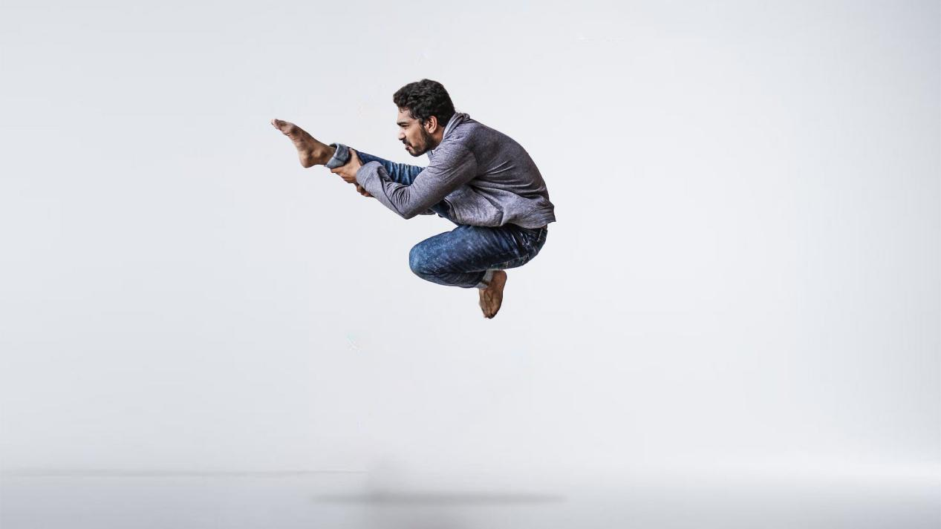

(Todas estas imágenes están libres de derechos de autor)

Código realizado:

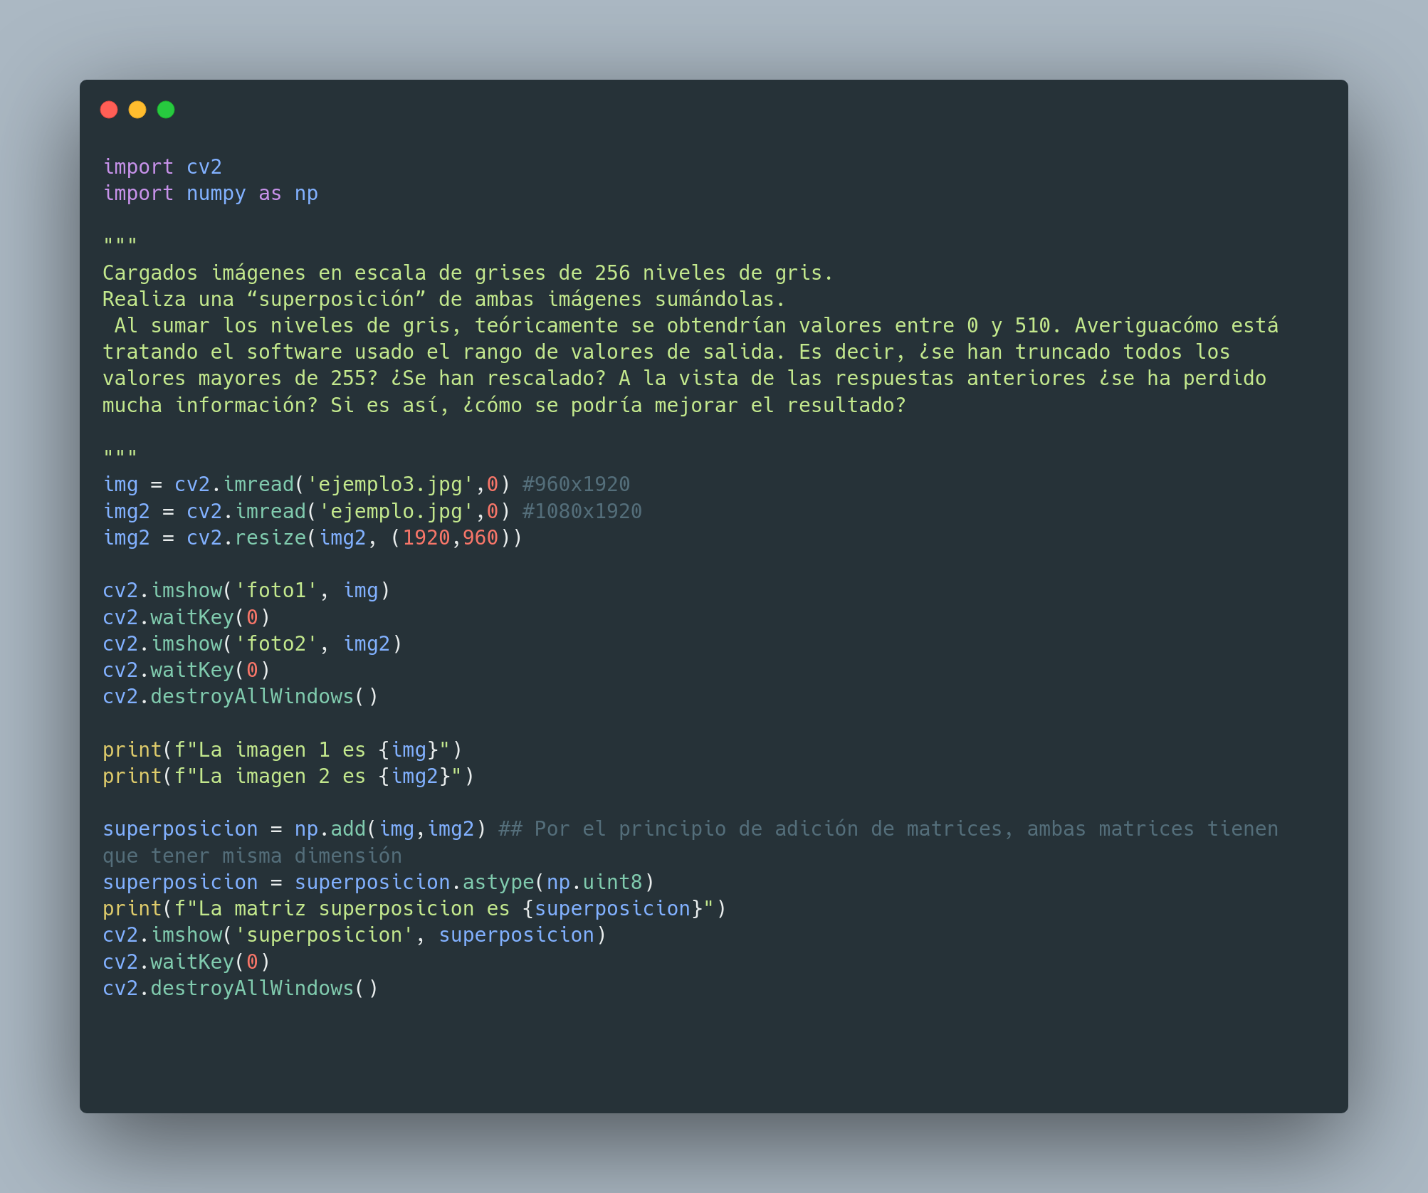

Salida:

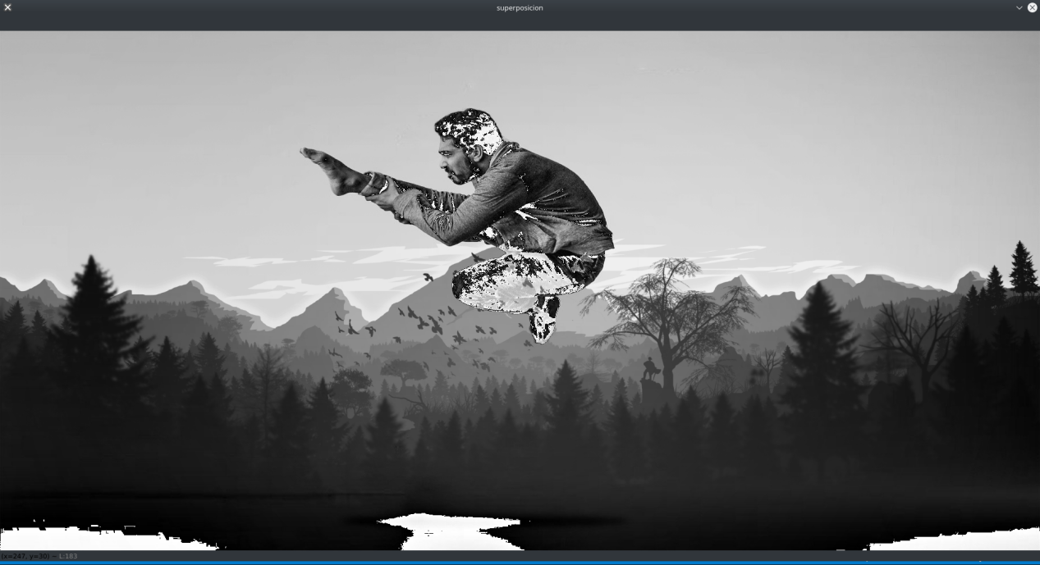

Al sumar las dos imágenes se queda de esta manera debido a que este software que estoy utilizando, lo que hace es cuando suma los dos valores de la matriz y se pasa de 255, trunca el valor dando como resultado el módulo de esa suma con 255.

Ejemplo:

El primer valor de la prima imagen es 158 y el primer valor de la segunda matriz es 227, por lo que 158 + 227 = 385, pero como se pasa del rango, nos va a devolver el módulo:

385 “mod” 256 = 129, por lo que 130 va a ser el resultado de nuestra superposición.

Al hacer este método estamos perdiendo mucha información relevante para poder obtener una imagen más clara, y eso se nota al ver la salida expuesta anteriormente.

Código realizado:

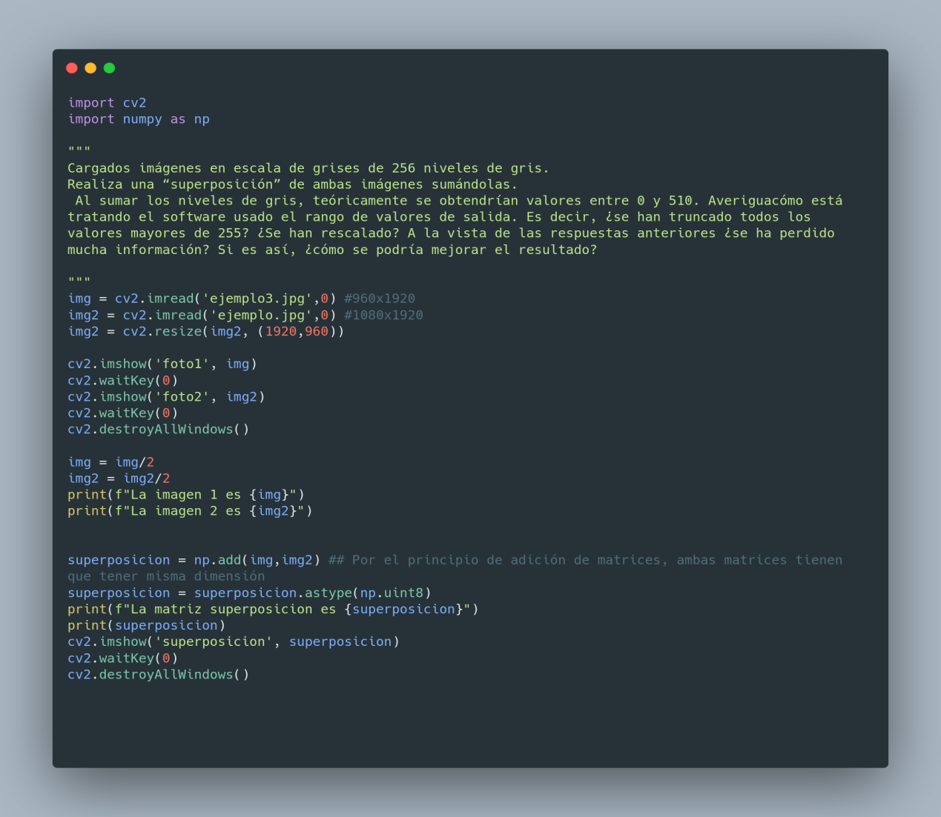

Una solución para que no se pase de 255 es antes de hacer la suma de las matrices, dividir la matriz por 2 y luego hacer la superposición sumando matrices, esto hará de que, aunque estemos truncando también, no vamos a perder tanta información como cuando se pasaba.

Salida realizada:

